Μόσχα, 06 Απριλίου 2016

Αγαπητοί φίλοι,

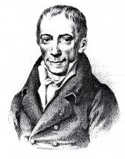
Στα πλαίσια νέου κύκλου διαλέξεων, στη ρωσική, με θέμα «Νεοέλληνες Διαφωτιστές-Στοχαστές του Γένους» το Κέντρο Ελληνικού Πολιτισμού είναι στην ευχάριστη θέση να σας προσκαλέσει στην τέταρτη διάλεξη του κύκλου με θέμα: "Ιωάννης Καποδίστριας και Αδαμάντιος Κοραής", την οποία θα παραδώσει ο διδάκτωρ ιστορίας, καθηγητής στην Έδρα Ιστορίας της Εκκλησίας στην Ιστορική Σχολή του Κρατικού Πανεπιστημίου Μόσχας «Lomonosov», Αθανάσιος Ζωιτάκης.
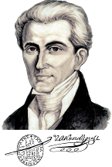
Η διάλεξη θα πραγματοποιηθεί την Παρασκευή 08 Απριλίου 2016, ώρα 18:30, στις εγκαταστάσεις της Βιβλιοθήκης Ιστορίας της Ρωσικής Φιλοσοφίας και Πολιτισμού «Οίκος του φιλοσόφου Α.Φ. Λόσεφ».

Σας περιμένουμε στη διεύθυνση:
Βιβλιοθήκη Ιστορίας της Ρωσικής Φιλοσοφίας και Πολιτισμού «Οίκος του φιλοσόφου Α.Φ. Λόσεφ»
33, Stary Arbat str.
Επισημαίνεται ότι ο κύκλος διαλέξεων μαγνητοσκοπείται και αναρτάται στο εδάφιο «Αρχείο βιντεοσκοπημένων εκδηλώσεων του Κ.Ε.Π.» του Δικτυακού μας Τόπου
http://www.hecucenter.ru/gr/videoarc/
Για περισσότερες πληροφορίες δύνασθε να απευθύνεσθε στη γραμματεία του Κ.Ε.Π. στα τηλέφωνα 7084809/10.

Με εκτίμηση
Θεοδώρα Γιαννίτση,
διευθύντρια Κέντρου Ελληνικού Πολιτισμού

